### 分析流程 数据源： 数据处理后新增指标_副本(3).xlsx 算法配置： 算法： 熵值法 变量： 正向指标:{runs_won_sum，get_point_speed，point_get_rate}；负向指标:{server，runs_fails_sum，derivative_point_speed} 分析结果： 熵值法是对各变量的权重（重要性）进行计算：runs_won_sum的权重为49.349%、get_point_speed的权重为13.397%、point_get_rate的权重为1.094%、server的权重为35.399%、runs_fails_sum的权重为0.644%、derivative_point_speed的权重为0.117%，其中指标权重最大值为runs_won_sum （49.349%），最小值为derivative_point_speed （0.117%）。

### 分析步骤 1. 首先根据权重计算结果对各指标的权重进行分析。 2. 通过权重计算结果得到权重分析矩阵。 3. 对分析进行总结。

### 详细结论

**输出结果1：权重计算结果**

|  |  |  |  |
| --- | --- | --- | --- |
| 熵权法 | | | |
| 项 | 信息熵值e | 信息效用值d | 权重(%) |
| runs_won_sum | 0.885 | 0.115 | 49.349 |
| get_point_speed | 0.969 | 0.031 | 13.397 |
| point_get_rate | 0.997 | 0.003 | 1.094 |
| server | 0.917 | 0.083 | 35.399 |
| runs_fails_sum | 0.998 | 0.002 | 0.644 |
| derivative_point_speed | 1 | 0 | 0.117 |

**图表说明：**

上表展示了熵值法的权重计算结果，根据结果对各个指标的权重进行分析。

**智能分析：**

熵值法的权重计算结果显示，runs_won_sum的权重为49.349%、get_point_speed的权重为13.397%、point_get_rate的权重为1.094%、server的权重为35.399%、runs_fails_sum的权重为0.644%、derivative_point_speed的权重为0.117%，其中指标权重最大值为runs_won_sum （49.349%），最小值为derivative_point_speed （0.117%）。

**输出结果2：指标重要度直方图**

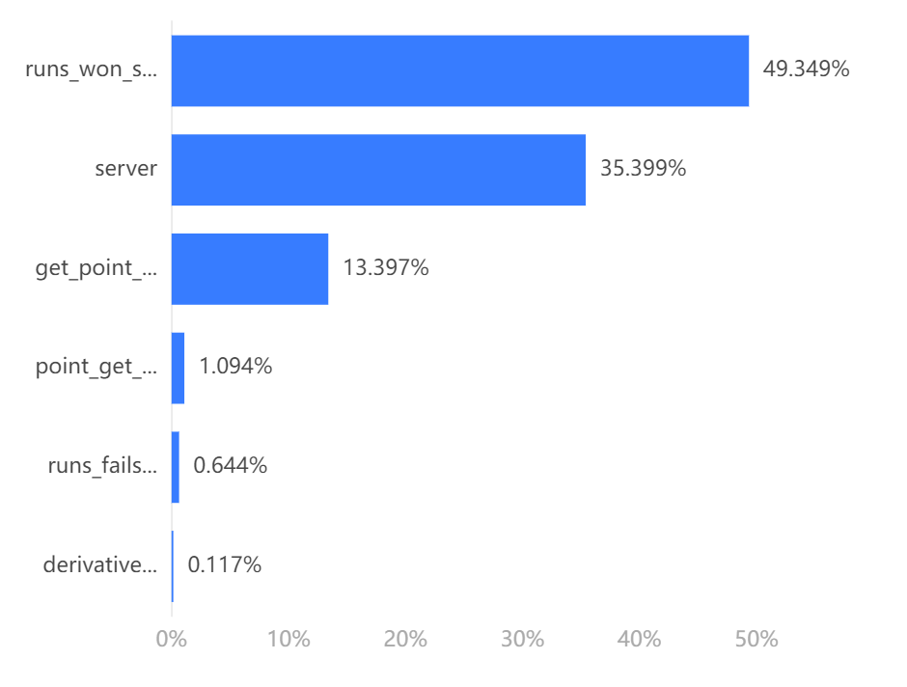

**图表说明：**

上图以直方图形式展示了指标的重要度排序（降序）。

**输出结果3：综合得分表**

|  |  |  |
| --- | --- | --- |
| 行索引 | 综合评价 | 排名 |
| 1 | 0.09097539070149616 | 3287 |
| 2 | 0.43908334697346785 | 784 |
| 3 | 0.36760552738737357 | 2134 |
| 4 | 0.4386129213135434 | 792 |
| 5 | 0.09129758730269379 | 3279 |
| 6 | 0.3676443417546873 | 2132 |
| 7 | 0.013043674553722257 | 4361 |
| 8 | 0.09194938850004214 | 3266 |
| 9 | 0.3735121557817477 | 1978 |
| 10 | 0.3672982827186524 | 2140 |
| 11 | 0.012209678171429584 | 4371 |
| 12 | 0.08433813329240272 | 3370 |
| 13 | 0.09294514941623176 | 3249 |
| 14 | 0.021621428144094165 | 4153 |
| 15 | 0.014399147212251724 | 4331 |

**图表说明：**

上表格为综合得分，以上结果为预览结果，只显示前15条数据，全部数据请点击下载按钮导出。

### 参考文献 [1] Scientific Platform Serving for Statistics Professional 2021. SPSSPRO. (Version 1.0.11)[Online Application Software]. Retrieved from https://www.spsspro.com. [2] 甘浪雄,张怀志,卢天赋,等. 基于熵权法的水上交通安全因素[J]. 中国航海,2021,44(2):53-58.